問題２
Chapter7問題1のindex.blade.phpで表示されるテーブルに対して、
ペジネーションをしていきましょう。

大量のテストデータについて
テキストには載っていませんが、Laravelには大量のテストデータを作成する為の
Factoryクラスがあります。
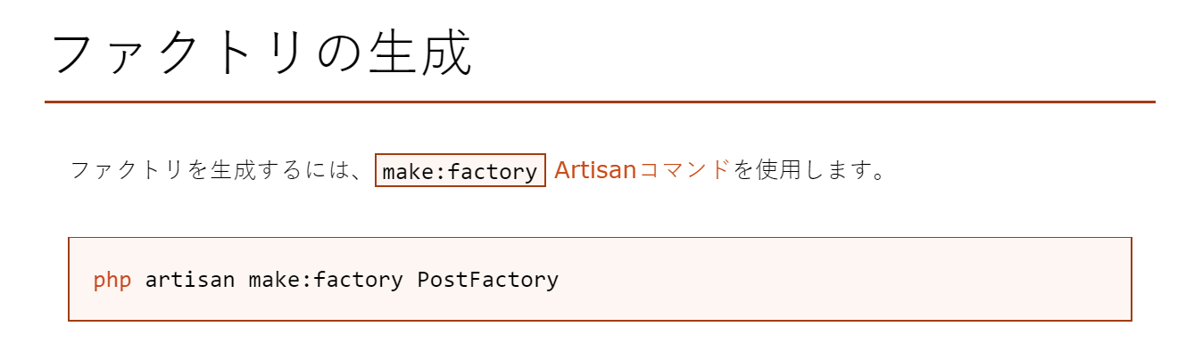

公式マニュアルを参考に、下記コマンドを実行すること。
php artisan make:factory PersonFactory

「database」内の「factories」フォルダの中に「PersonFactory.php」が作成された事を確認すること。

完成プログラム ファイル名：PersonFactory.php
<?php

use App\Person;
use Faker\Generator as Faker;

$factory->define(Person::class, function (Faker $faker) {
return [
'name' => $faker->name,//ランダムで名前を生成
'mail' => $faker->unique()->safeEmail,//ランダムでユニークな使われていないメールを生成
'age' => $faker->numberBetween($min = 1, $max = 100),//ランダムで1~100の値を生成
];
});

「database」内の「seeds」フォルダの中の「PeopleTableSeeder.php」に対して、
先ほど作った『factory』と、生成したいダミーデータの数を追記します。

完成プログラム ファイル名：PeopleTableSeeder.php
<?php

use Illuminate\Database\Seeder;
use Illuminate\Support\Facades\DB;
use App\Person;

class PeopleTableSeeder extends Seeder
{
public function run()
{
$param = [
'name' => 'taro',
'mail' => 'taro@yamada.jp',
'age' => 12,
];
DB::table('people')->insert($param);

$param = [
'name' => 'hanako',
'mail' => 'hanako@flower.jp',
'age' => 34,
];
DB::table('people')->insert($param);

$param = [
'name' => 'sachiko',
'mail' => 'sachiko@happy.jp',
'age' => 56,
];
DB::table('people')->insert($param);

factory(Person::class, 50)->create();//今回は50個のテストデータを作成
}
}
シーダーファイルの登録をするために、
「database」内の「seeds」フォルダの中の「DaTableSeeder.php」を開き、追記をすること。
テキスト通りすすめていれば、こちらは追記されているはずです。

完成プログラム ファイル名：DatabaseSeeder.php
<?php
use Illuminate\Database\Seeder;

class DatabaseSeeder extends Seeder
{
public function run()
{
$this->call(RestdataTableSeeder::class);
$this->call(PeopleTableSeeder::class); //無かった場合は追記すること。
$this->call(SubjectTableSeeder::class);
}
}

このままでは名前が英語表記になってしまうため、テストデータの日本語化をしていきます。
「config」フォルダ内の「app.php」を開き、追記をすること。

/*
|----------------------------------------------------------------------
| Faker Setting
|----------------------------------------------------------------------
*/
'faker_locale' => env('DEV_FAKER_LOCALE', 'en_US'),

「.env」ファイルを開き、追記をすること。

DEV_FAKER_LOCALE=ja_JP

これにて完成です。
下記コマンドを実行していきましょう。
php artisan migrate:refresh

php artisan db:seed
成功すれば、データベース内にテストデータが生成されるはずです。
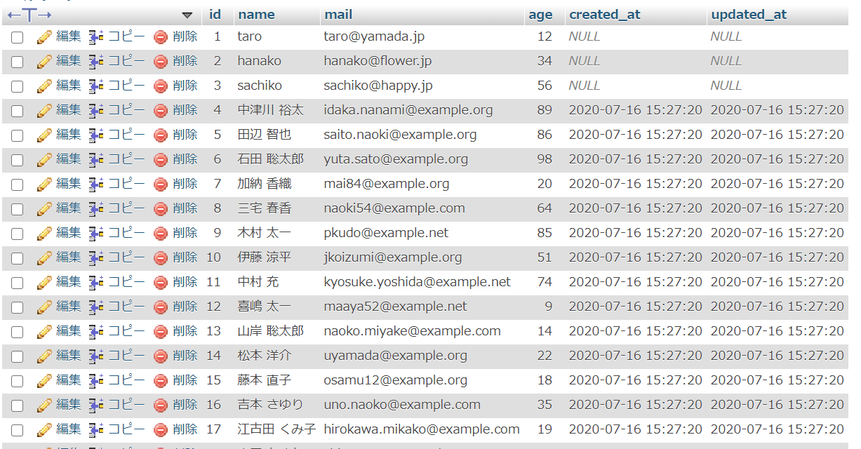

Chapter7問題1で作成したシーケンス図を利用すること。
フォルダ名：「jissyu7_1.wsd」

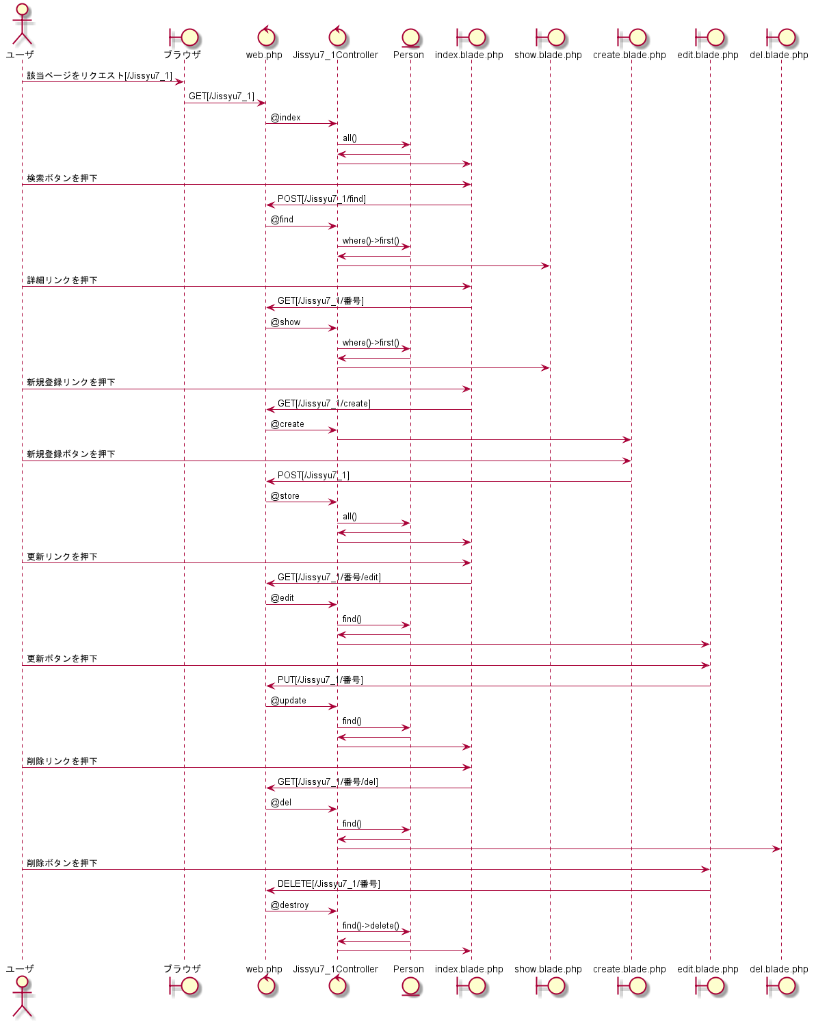
下記の結果になるようプログラムを作成すること。
実行結果
ユーザ情報一覧画面[GET送信/jissyu7_1] idでソートされる
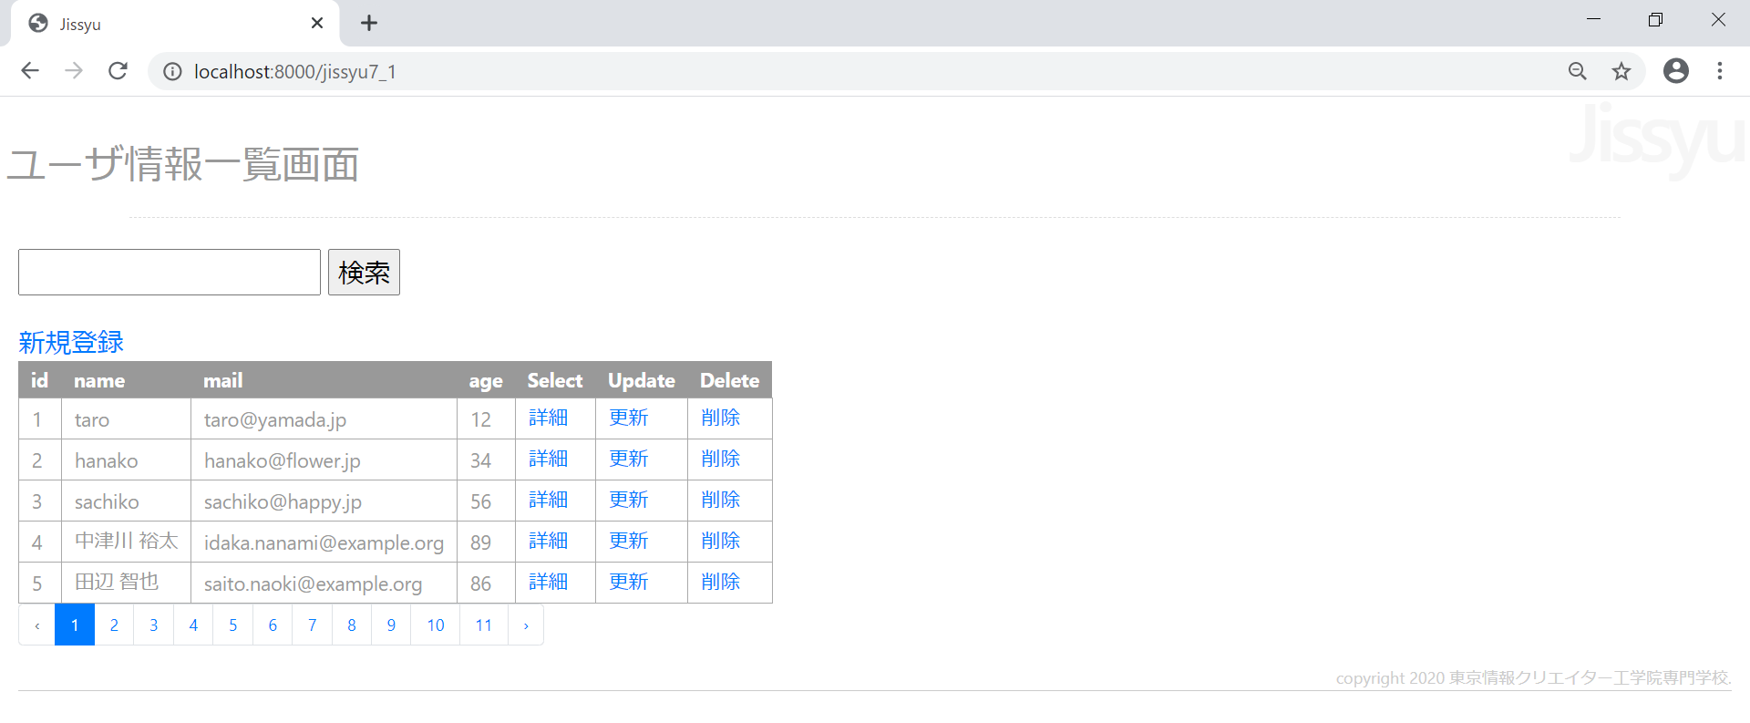

ユーザ情報一覧画面[nameリンク押下] [ageリンク押下]
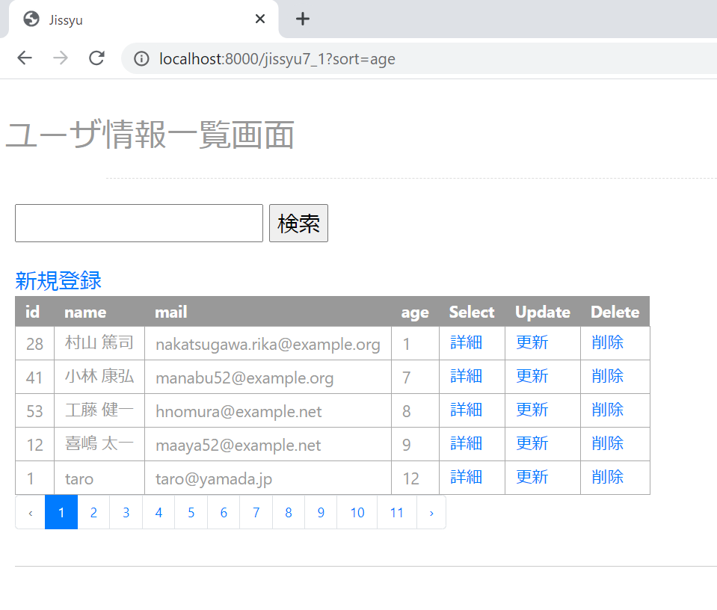
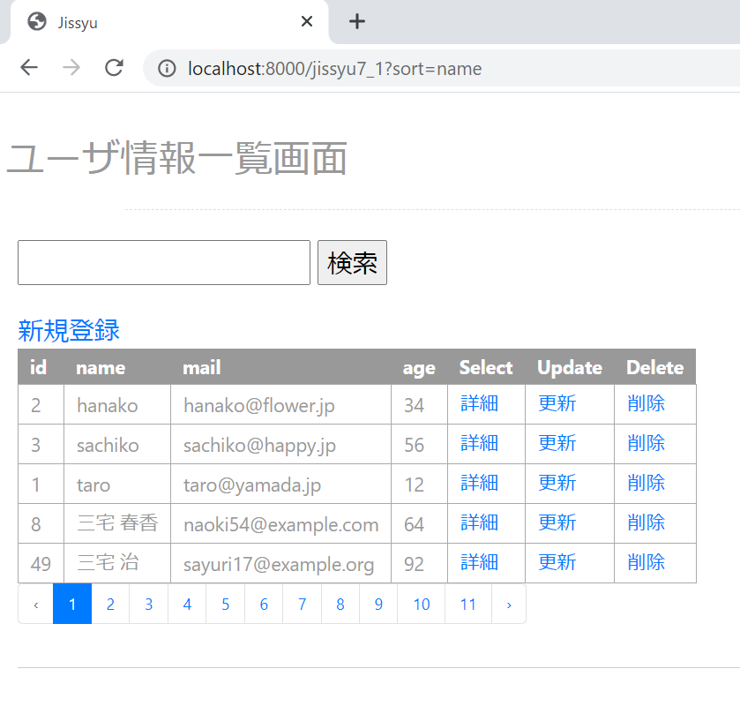
layouts\jissyu.blade.php
下記のソースコードを<head>内に追記しておくこと。
<link rel="stylesheet" href="https://stackpath.bootstrapcdn.com/bootstrap/4.3.1/css/bootstrap.min.css">

未完成プログラム ファイル名：Jissyu7_1Controller.php
<?php

namespace App\Http\Controllers;

use App\Person;
use Illuminate\Http\Request;
use Validator;

class Jissyu7_1Controller extends Controller
{
public function index(Request $request)
{
//$items = Person::all();
//$param = ['input' => '','items' => $items];
if ($request->has('sort')){
$sort = ___(1)___;
}else{
$sort = 'id';
}
$items = ___(2)___;
$param = ['input' => '','items' => $items,___(3)___];
return view('jissyu7_1.index', $param);
}

public function find(Request $request)
{
$rules = [
'input' => 'required',
];
$messages = [
'input.required' => '文字を入力してください。',
];
$validator = Validator::make($request->all(),$rules,$messages);
if($validator->fails()){
return redirect('/jissyu7_1')
->withErrors($validator)
->withInput();
}
$item = Person::where('name',$request->input)->first();
return view('jissyu7_1.show', ['item' => $item]);
}

public function create()
{
return view('jissyu7_1.create');
}

public function store(Request $request)
{
$this->validate($request, Person::$rules);
$person = new Person;
$form = $request->all();
unset($form['_token']);
$person->fill($form)->save();
return redirect('/jissyu7_1');
}

public function show($id)
{
$item = Person::find($id);
return view('jissyu7_1.show', ['item' => $item]);
}

public function edit($id)
{
$item = Person::find($id);
return view('jissyu7_1.edit', ['item' => $item]);
}

public function update(Request $request, $id)
{
$this->validate($request, Person::$rules);
$person = Person::find($id);
$form = $request->all();
unset($form['_token']);
$person->fill($form)->save();
return redirect('/jissyu7_1');
}

public function del($id)
{
$item = Person::find($id);
return view('jissyu7_1.del', ['item' => $item]);
}
public function destroy($id)
{
Person::find($id)->delete();
return redirect('/jissyu7_1');
}
}

未完成プログラム ファイル名：index.blade.php
※問題1はコメントにしてあります。

@extends('layouts.jissyu')
<style>
.pagination { font-size:10pt; }
.pagination li { display:inline-block }
tr th a:link { color: white; }
tr th a:visited { color: white; }
tr th a:hover { color: white; }
tr th a:active { color: white; }
</style>
@section('title', 'Jissyu')

@section('menu_title')
ユーザ情報一覧画面
@endsection

{{--問題1
@section('content')
<form action="/jissyu7_1/find" method="post">
@csrf
<input type="text" name="input" value="{{$input}}">
<input type="submit" value="検索">
</form>
@if($errors->has('input'))
<font color="red">{{$errors->first('input')}}</font><br>
@endif
<a href="/jissyu7_1/create">新規登録</a>
<table>
<tr><th>Name(Age)</th><th>Mail</th><th>Select</th><th>Update</th><th>Delete</th></tr>
@foreach ($items as $item)
<tr>
<td>{{$item->getData()}}</td>
<td>{{$item->mail}}</td>
<td><a href="/jissyu7_1/{{$item->id}}">詳細</a></td>
<td><a href="/jissyu7_1/{{$item->id}}/edit">更新</a></td>
<td><a href="/jissyu7_1/{{$item->id}}/del">削除</a></td>
<!--GET送信に注意。テキスト299Pを参考のうえ、作成すること。 -->
</tr>
@endforeach
</table>
@endsection
--}}

{{--問題2--}}
@section('content')
<form action="/jissyu7_1/find" method="post">
@csrf
<input type="text" name="input" value="{{$input}}">
<input type="submit" value="検索">
</form>
@if($errors->has('input'))
<font color="red">{{$errors->first('input')}}</font><br>
@endif
<a href="/jissyu7_1/create">新規登録</a>
<table>
<tr>
<th><a href="___(4)___">id</a></th>
<th><a href="___(5)___">name</a></th>
<th><a href="___(6)___">mail</a></th>
<th><a href="/jissyu7_1?sort=age">age</a></th>
<th>Select</th>
<th>Update</th>
<th>Delete</th>
</tr>
@foreach ($items as $item)
<tr>
<td>___(7)___</td>
<td>{{$item->name}}</td>
<td>{{$item->mail}}</td>
<td>{{$item->age}}</td>
<td><a href="/jissyu7_1/{{$item->id}}">詳細</a></td>
<td><a href="/jissyu7_1/{{$item->id}}/edit">更新</a></td>
<td><a href="/jissyu7_1/{{$item->id}}/del">削除</a></td>
<!--GET送信に注意。テキスト299Pを参考のうえ、作成すること。 -->
</tr>
@endforeach
</table>
{{___(8)___}}
@endsection

@section('footer')
copyright 2020 東京情報クリエイター工学院専門学校.
@endsection

